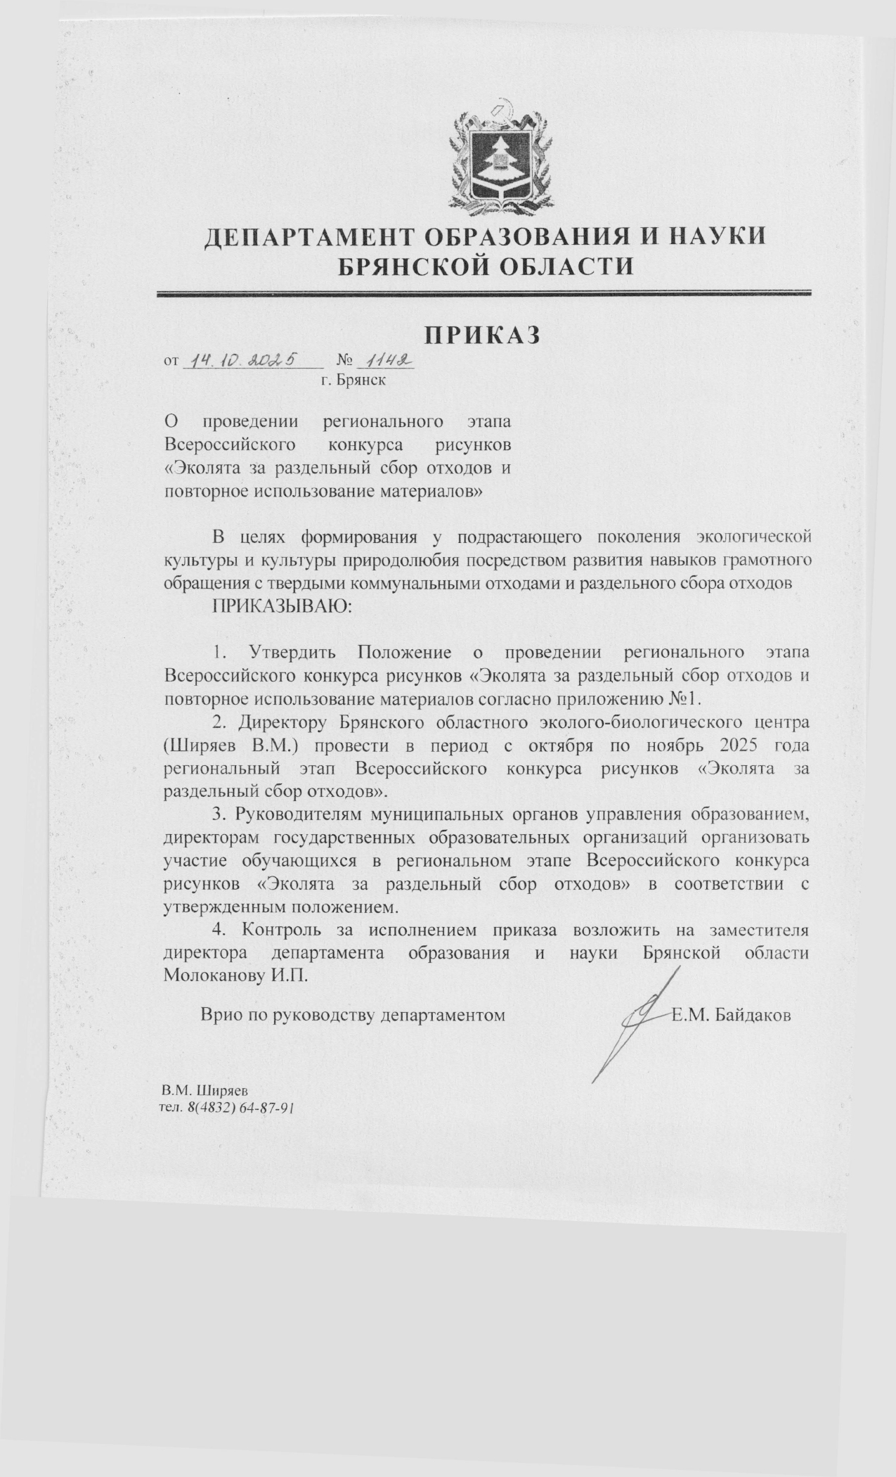Приложение №1
к приказу № 1142
от 14.10.2025 г.

ПОЛОЖЕНИЕ
о региональном этапе Всероссийского конкурса рисунков «Эколята за раздельный сбор отходов и повторное использование материалов»

- ОБЩИЕ ПОЛОЖЕНИЯ
1.1. Цель Конкурса – формирование у подрастающего поколения экологической культуры и культуры природолюбия посредством развития навыков грамотного обращения с твердыми коммунальными отходами и раздельного сбора отходов.
1.2. Задачи Конкурса:
- развитие экологического образования, экологической культуры и просвещения в дошкольных образовательных организациях и общеобразовательных организациях начального общего образования;
- формирование у воспитанников дошкольных образовательных организаций и учащихся школ системы ценностных отношений к природе, её животному и растительному миру;
- развитие у детей внутренней потребности любви к природе и, как следствие, бережному отношению к ней, формирование у ребенка культуры природолюбия;
- формирование у детей навыков грамотного обращения с твердыми коммунальными отходами и раздельного сбора отходов;
- формирование у детей навыков и умений повторного использования материалов (ресайклинг);
- развитие у детей потребности принимать активное участие в процессе грамотного обращения с твердыми коммунальными отходами и раздельного сбора отходов в детских садах и школах;
- формирование понимания неразделимого единства человека и Природы, понимания общечеловеческой ценности Природы;
- развитие потребности принимать активное участие в природоохранной и экологической деятельности;
- расширение общего кругозора, развитие творческих и интеллектуальных способностей ребенка.

2. УЧАСТНИКИ КОНКУРСА
2.1. В Конкурсе могут принимать участие обучающиеся образовательных организаций всех типов в возрасте от 5 до 10 лет.

- СРОКИ ПРОВЕДЕНИЯ
3.1. Конкурс проводится с октября по ноябрь 2025 года.

- ПОРЯДОК ПРОВЕДЕНИЯ
4.1. Рисунки являются индивидуальной работой и должны быть созданы одним ребенком.
4.2. На Рисунке необходимо представить сказочных героев Эколят, как друзей и защитников Природы, которые посредством грамотного обращения с твердыми коммунальными отходами и раздельного сбора отходов сохраняют Природу. Показать, как Эколята приходят на помощь Природе в той или иной ситуации, делают чистой свою малую Родину. Как они принимают участие в процессе грамотного обращения с твердыми коммунальными отходами и раздельного сбора отходов. Как они используют вторичное сырье. Необходимо представить на Рисунке хорошие, добрые и правильные поступки Эколят по сохранению Природы.
4.3. В описании к Рисунку необходимо пояснить его смысл, объяснить, что хотел показать и рассказать данным Рисунком ребенок о сохранении Природы посредством грамотного обращения с твердыми коммунальными отходами и раздельного сбора отходов.
4.4. Рисунок должен быть выполнен на плотной бумаге (не офисной) в форматах А4 или А3. Текст с описанием к Рисунку должен быть объемом не более 1/2 страницы формата А4. Описание должно быть напечатано или понятно написано.
4.5. Логотип «Эколята» и образы сказочных героев Эколят – друзей и защитников Природы размещены на сайте Проектов www.эколята.рф.
4.6. Конкурс проводится в 2-х возрастных категориях:
- «Эколята - дошколята» - обучающиеся дошкольного возраста;
- «Эколята» - обучающиеся начальной школы (1 - 4 классы).
4.7. Конкурсные материалы направляются до 31 октября 2025 года по адресу: 241050, г. Брянск, ул.7-я Линия,13. При отправке конкурсных работ Почтой России материалы направляются обычным письмом (НЕ ЗАКАЗНЫМ).
Вместе с конкурсными материалами высылаются анкета-заявка на участие в Конкурсе на основании приложения №1 к настоящему Положению и в сканированном виде - согласие на обработку персональных данных согласно приложению №2 к данному Положению.
4.8. Также участникам Конкурса необходимо в срок до 31 октября 2025 года разместить заявку на участие в Конкурсе в Навигаторе дополнительного образования детей Брянской области в разделе «Мероприятия» - «Региональный этап Всероссийского конкурса рисунков «Эколята за раздельный сбор отходов и повторное использование материалов» или по ссылке: https://xn--32-kmc.xn--80aafey1amqq.xn--d1acj3b/activity/11498/?date=2025-10-06
4.8. Работы, присланные на Конкурс, не рецензируются и не возвращаются.

5. РУКОВОДСТВО КОНКУРСОМ
5.1. Общее руководство Конкурсом осуществляет оргкомитет с правами жюри в соответствии с приложением №3 к настоящему Положению, который определяет порядок работы жюри, подводит итоги Конкурса.
5.2. Оргкомитет оставляет за собою право изменить количество призовых мест и осуществляет подбор состава жюри для оценки конкурсных работ.
5.3. Контактное лицо по вопросам участия образовательных организаций в Конкурсе – Кузнецова Татьяна Васильевна, старший методист СП «Экостанция» ГАУДО «Брянский областной эколого-биологический центр», тел. (4832) 64-87-91.

6. НАГРАЖДЕНИЕ УЧАСТНИКОВ И ПОБЕДИТЕЛЕЙ КОНКУРСА
6.1. Победители и призеры Конкурса награждаются грамотами департамента образования и науки Брянской области.

Приложение № 1
к Положению о региональном этапе
Всероссийского конкурса рисунков
«Эколята за раздельный сбор отходов и
повторное использование материалов»

АНКЕТА-ЗАЯВКА
на участие в региональном этапе Всероссийского конкурса рисунков
«Эколята за раздельный сбор отходов
и повторное использование материалов»

1.Название работы:__________________________________________________
__________________________________________________________________
2.Возрастная категория: (нужное подчеркнуть):
- «Эколята - дошколята» - обучающиеся дошкольного возраста;
- «Эколята» - обучающиеся школьного возраста

3.Фамилия, имя отчество автора(-ов) (полностью)_______________________
____________________________________________________________________________________________________________________________________

4. Дата рождения___________________________________________________

5. Домашний адрес (с индексом) ______________________________________
____________________________________________________________________________________________________________________________________

6. Место учебы (общеобразовательное учреждение, класс) ________________
____________________________________________________________________________________________________________________________________

7. Учреждение, направляющее работу (полное название, адрес с индексом, телефон, е-mall) ___________________________________________________
____________________________________________________________________________________________________________________________________

8. Фамилия, имя, отчество руководителя и консультанта работы (если имеются) __________________________________________________________________
__________________________________________________________________

9. Должность, место работы руководителя _____________________________
____________________________________________________________________________________________________________________________________

Дата заполнения «___»_______202_г.
Подпись участника _______________ Подпись руководителя ________________
Приложение № 2 к Положению о региональном этапе
Всероссийского конкурса рисунков
«Эколята за раздельный сбор отходов и
повторное использование материалов»

Директору ГАУДО
«Брянский областной эколого-биологический центр»
Ширяеву В.М.

Заявление – согласие
субъекта на обработку персональных данных несовершеннолетнего

Я, ___________________________________________________________,
(ФИО родителя, законного представителя)

являясь законным представителем несовершеннолетнего _________________

__________________________________________________________________
(Ф.И.О. несовершеннолетнего, дата рождения)
__________________________________________________________________

ученика (цы) _______ класса _________________________________________
(название образовательного учреждения)

в соответствии с требованиями статьи 9 Федерального закона от 27.07.2006 г. № 152-ФЗ «О персональных данных» даю согласие ГАУДО «Брянский областной эколого-биологический центр», расположенному по адресу: г.Брянск, ул. 7-ая Линия,13, (далее - Оператор) - организатору регионального этапа Всероссийского конкурса рисунков «Эколята за раздельный сбор отходов и повторное использование материалов» (далее - Конкурс) на обработку персональных данных несовершеннолетнего, а именно: фамилия, имя, отчество, дата рождения, данные о месте учебы.
Обработка персональных данных: сбор, систематизация, накопление, хранение, уточнение (обновление, изменение), использование, обезличивание, блокирование, уничтожение, а также передача информации третьим лицам – осуществляется в целях содействия проведения Конкурса.
Подтверждаю, что ознакомлен(а) с положениями Федерального закона от 27.07.2006 №152-ФЗ «О персональных данных», содержанием действий по обработке персональных данных, необходимость их выполнения мне понятны.
Проинформирован(а), что Оператор гарантирует обработку персональных данных в соответствии с действующим законодательством РФ как с использованием автоматизации, так и без средств автоматизации.
Также я разрешаю Организаторам Конкурса проводить фото-и видеосъемку моего ребенка/подопечного, безвозмездно использовать эти фото-, видеоизображения и информационные видеоматериалы во внутренних и внешних коммуникациях, связанных с проведением Конкурса. Фотографии и видеоматериалы могут быть скопированы, представлены и сделаны достоянием общественности или адаптированы для использования любыми средствами массовой информации и любым способом, в частности в буклетах, видео, размещены в информационно-телекоммуникационной сети Интернет при условии, что произведенные фотографии и видеоматериалы не несут вред достоинству и репутации моего ребенка/подопечного.
Проинформирован(а), что оператор размещает информацию о результатах Конкурса на сайте ГАУДО «Брянский областной эколого-биологический центр», в информационно-телекоммуникационной сети Интернет.
Настоящее согласие действует до достижения целей обработки персональных данных или в течение срока хранения информации, а также может быть отозвано в любой момент по соглашению сторон, но не ранее окончания Конкурса.
Подтверждаю, что, давая такое согласие, действую по собственной воле и в интересах несовершеннолетнего.

«___»__________ 20___ г. |  |  | /
 |  | ^{(подпись)} |  | ^{(Ф.И.О.)}

Директору ГАУДО
«Брянский областной эколого-биологический центр»
Ширяеву В.М.

Заявление – согласие
субъекта на обработку персональных данных руководителя

Я, ____________________________________________________________, (Ф.И.О. руководителя работы)
педагог/учитель _____________________________________________________
(наименование образовательного учреждения, должность)
___________________________________________________________________
в соответствии с требованиями статьи 9 Федерального закона от 27.07.2006 г.№ 152-ФЗ «О персональных данных» даю согласие на обработку ГАУДО «Брянский областной эколого-биологический центр», расположенному по адресу: г. Брянск, ул. 7-ая Линия, д. 13, (далее – Оператор) – организатору регионального этапа Всероссийского конкурса рисунков «Эколята за раздельный сбор отходов и повторное использование материалов» (далее - Конкурс) на обработку моих персональных данных: фамилия, имя, отчество, данные о месте работы, контактный телефон, адрес электронной почты.
Обработка персональных данных: сбор, систематизация, накопление, хранение, уточнение (обновление, изменение), использование, обезличивание, блокирование, уничтожение, а также передача информации третьим лицам – осуществляется в целях содействия проведения Конкурса.
Подтверждаю, что ознакомлен(а) с положениями Федерального закона от 27.07.2006 №152-ФЗ «О персональных данных», содержанием действий по обработке персональных данных, необходимость их выполнения мне понятны.
Проинформирован(а), что Оператор гарантирует обработку персональных данных в соответствии с действующим законодательством РФ как с использованием автоматизации, так и без средств автоматизации.
Также я разрешаю Организаторам Конкурса проводить фото-и видеосъемку, безвозмездно использовать эти фото-, видеоизображения и информационные видеоматериалы во внутренних и внешних коммуникациях, связанных с проведением Конкурса. Фотографии и видеоматериалы могут быть скопированы, представлены и сделаны достоянием общественности или адаптированы для использования любыми средствами массовой информации и любым способом, в частности в буклетах, видео, размещены в информационно-телекоммуникационной сети Интернет при условии, что произведенные фотографии и видеоматериалы не несут вред моему достоинству и репутации.
Проинформирован(а), что оператор размещает информацию о результатах Конкурса на сайте ГАУДО «Брянский областной эколого-биологический центр», в информационно-телекоммуникационной сети Интернет.
Настоящее согласие действует до достижения целей обработки персональных данных или в течение срока хранения информации, а также может быть отозвано в любой момент по соглашению сторон, но не ранее окончания Конкурса.
Подтверждаю, что, давая такое согласие, действую по собственной воле и в своих интересах.

«___»_________ 20____ г. |  |  | /
 |  | ^{(подпись)} |  | ^{(Ф.И.О.)}

Приложение № 3
к Положению о региональном этапе
Всероссийского конкурса рисунков
«Эколята за раздельный сбор отходов и
повторное использование материалов»

СОСТАВ
оргкомитета (с правами жюри) регионального этапа Всероссийского конкурса рисунков «Эколята за раздельный сбор отходов
и повторное использование материалов»

Ширяев Виктор Михайлович | - | председатель оргкомитета, директор ГАУДО «Брянский областной эколого-биологический центр»
Клиндух Анна Юрьевна | - | заместитель председателя оргкомитета, заместитель директора ГАУДО «Брянский областной эколого-биологический центр».
Члены оргкомитета:

Кузнецова Татьяна Васильевна | - | старший методист СП «Экостанция» ГАУ ДО «Брянский областной эколого-биологический центр»;
Саманцова Элеонора Владимировна | - | методист, педагог дополнительного образования МБУДО «Дом детского творчества» Володарского района г.Брянска;
Акимова Татьяна Александровна | - | учитель информатики МБОУ «Гимназия №7» г. Брянска;
Изоткин Дмитрий Иванович | - | педагог дополнительного образования ГАУДО «Брянский областной эколого-биологический центр».

